УКРАЇНА
МОГИЛІВ-ПОДІЛЬСЬКА МІСЬКА РАДА
ВІННИЦЬКОЇ ОБЛАСТІ
ВИКОНАВЧИЙ КОМІТЕТ
РІШЕННЯ №86
Від 28 березня 2024 року м. Могилів-Подільський

Про затвердження проєктної пропозиції на встановлення
меморіальних дощок

Керуючись ст.ст. 31, 33, 52 Закону України «Про місцеве самоврядування в Україні», відповідно до рішення 36 сесії міської ради
8 скликання від 03.10.2023 №849 «Про надання дозволу на встановлення Меморіальних дощок», -

виконавчий комітет міської ради ВИРІШИВ:

1. Затвердити проєктну пропозицію на встановлення меморіальних дощок:
1.1. Білому Станіславу Володимировичу - жителю села Серебрія, стрільцю 1 стрілецького відділення 2 стрілецького взводу 2 стрілецької роти, солдату Збройних Сил України (16.08.1994 - 27.04.2022), який загинув в районі н.п. Ставки Донецької області захищаючи державний суверенітет та територіальну цілісність України - в сквері навпроти будинку культури за адресою: вул. Соборна, с. Серебрія, Могилів-Подільський район, Вінницька область, розміром 65х40х3 см, згідно з додатком 1.
1.2. Мельнику Сергію Дмитровичу - випускнику Гімназії №5
м. Могилева-Подільського Вінницької області, заступнику начальника
2 прикордонної застави – начальнику 1 відділення інспекторів прикордонної служби відділу прикордонної служби «Могилів-Подільський» (тип С) майстру-сержанту (24.07.1985 - 11.10.2023), який загинув в районі
н.п. Макіївка Донецької області захищаючи державний суверенітет та територіальну цілісність України - на будівлі Гімназії №5 м. Могилева -Подільського Вінницької області за адресою: вул. Полтавська, 23, м. Могилів-Подільський, Вінницька область, розміром 100х50х3 см, згідно з додатком 2.
2. Контроль за виконанням даного рішення покласти на першого заступника міського голови Безмещука П.О.

Міський голова Геннадій ГЛУХМАНЮК

Додаток 1
до рішення виконавчого
комітету міської ради
від 28 березня 2024 року №86

Проєктна пропозиція на встановлення меморіальної дошки
Білому Станіславу Володимировичу

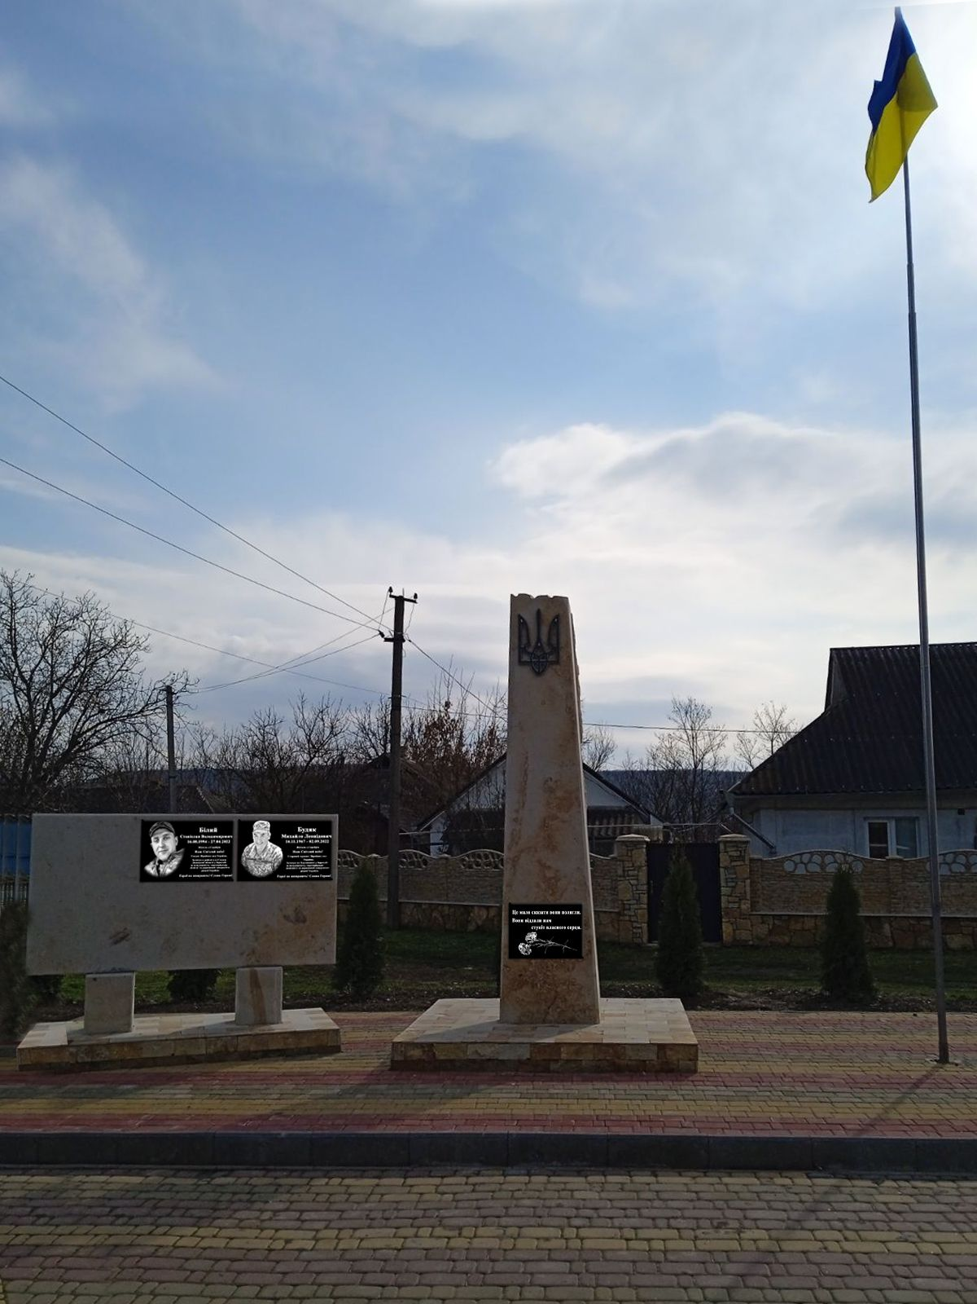

Проєктне місце розміщення меморіальної дошки в сквері навпроти будинку культури за адресою: вул. Соборна, с. Серебрія, Могилів-Подільський район, Вінницька область, розміром 65х40х3 см.

Перший заступник міського голови Петро БЕЗМЕЩУК

Додаток 2
до рішення виконавчого
комітету міської ради
від 28 березня 2024 року №86

Проєктна пропозиція на встановлення меморіальної дошки
Мельнику Сергію Дмитровичу

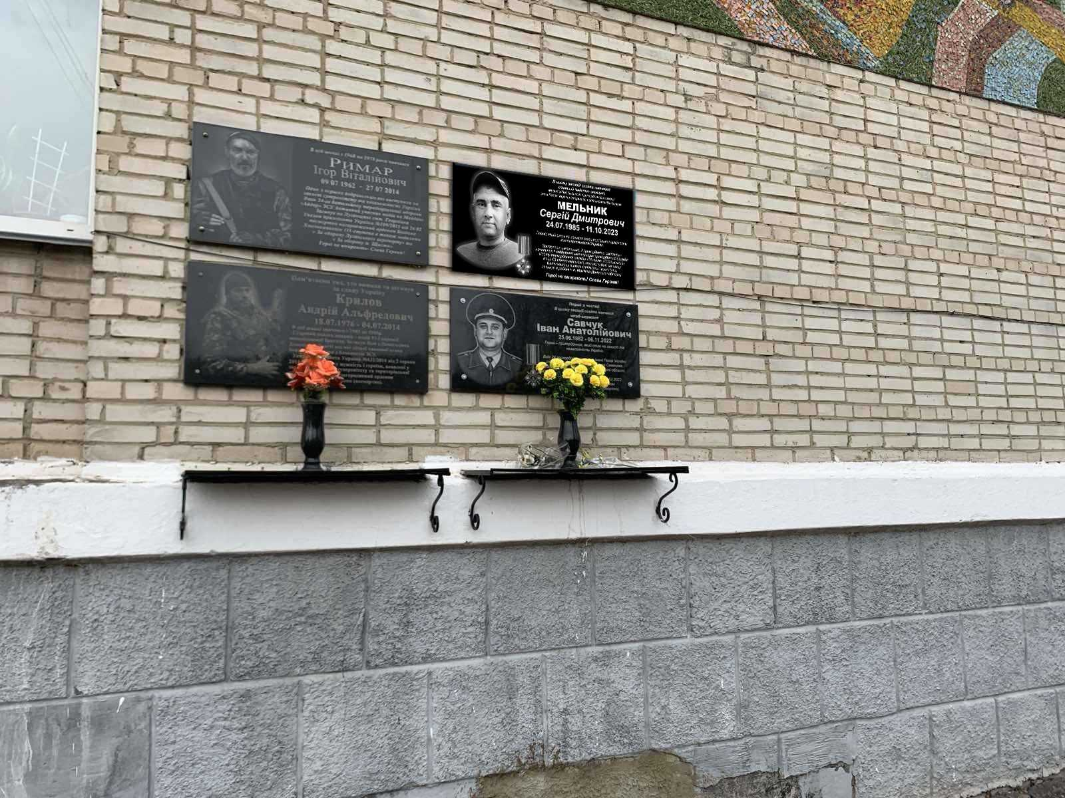

Проєктне місце розміщення меморіальної дошки на будівлі Гімназії №5 м. Могилева-Подільського Вінницької області за адресою: вул. Полтавська, 23, м. Могилів-Подільський, Вінницька область, розміром 100х50х3 см.

Перший заступник міського голови Петро БЕЗМЕЩУК

